Муниципальное бюджетное образовательное учреждение
дополнительного образования детей Центр детского творчества муниципального образования город Краснодар

Технология работы педагога-психолога
Мироновой
Наталии Валентиновны

2014 г.
г. Краснодар
Миронова Наталия Валентиновна педагог-психолог Муниципального бюджетного образовательного учреждения дополнительного образования детей Центра Детского творчества МО г. Краснодар - многопрофильного учреждения дополнительного образования детей, оснащенного инновационными образовательными ресурсами и высококвалифицированными педагогическими кадрами.
Центр детского творчества, решая одну из приоритетных задач государственной политики в области образования, обеспечивает высокое качество дополнительного образования детей через категории «здоровье, социальное благополучие, психологическая защищенность». Педагог-психолог Н. В. Миронова возглавляет в ЦДТ работу по воспитанию психосоциальной компетентности – способности личности отвечать требованиям и задачам, выдвигаемым повседневной жизнью, способности индивида к сохранению состояния психического благополучия и его проявлению в гибком и адекватном социальном поведении. Основная направленность деятельности Н. В. Мироновой – развитие психосоциальной компетентности подростков и их родителей как основы пропаганды здорового образа жизни с точки зрения её физического, психического и социального благополучия.
Наталья Валентиновна разработала и успешно реализовала социальный проект по профилактике употребления ПАВ, передачи ВИЧ-инфекции и рискованного поведения среди подростков (см. Приложение 1)

Его основная цель – формирование у подростков ценностей и навыков здорового образа жизни, которое происходит по нескольким направлениям:
- расширение возможностей для развивающего, конструктивного досуга;
- развитие навыков, связанных с общением со сверстниками и представителями старшего поколения, умением противостоять негативному воздействию среды, управлением стрессом;
- предоставление точной и корректной информации о негативном воздействии ПАВ передаче ВИЧ-инфекции;
- содействие в доступе к необходимой медицинской, социальной и психологической помощи, включая консультирование по вопросам ВИЧ-инфекции и ИППП, тестирование на ВИЧ-инфекцию и ИППП, а также наркологическую помощь и семейное консультирование.

- дополнительное обучение специалистов, работающих с подростками, по вопросам современных технологий профилактики ВИЧ-инфекции и наркопотребления, формирования здоровых привычек в данной целевой группе.

В рамках этого проекта помимо мероприятий, адресованных непосредственно подросткам, предусмотрена возможность оказания помощи их семьям: консультации, тренинги, группы общения для родителей и других воспитателей, семейная терапия.
Задачи проекта:
- формирование психологической компетентности подростков, которая является важным ресурсом развития личности. Создание условий для формирования навыков принятия ответственности за свои действия;
- предоставление достоверной, корректной информации о различных видах зависимости и передаче ВИЧ-инфекции. При этом не конкретизируются названия психоактивных веществ, не говорится об эффектах от употребления, не инициируется и «не подогревается» интерес подростков к теме;
- повышение уровня информированности родителей по данной теме, а так же формирование мотивации к участию семьи в профилактических мероприятиях;
- повышение уровня информированности специалистов, работающих с подростками и молодежью в общеобразовательных учебных заведениях города Краснодара, по профилактике наркозависимости и передачи ВИЧ-инфекции;
- обучение педагогов методикам работы с подростками в данном направлении, методикам работы с семьей, как способа повышения эффективности профилактической работы.
Основные целевые группы, на которые направлен проект:
- подростки 14-18 лет;
- специалисты общеобразовательных учебных заведений: школьные психологи, социальные педагоги, педагоги-организаторы, старшие вожатые, заместители директоров по воспитательной работе;
- родители подростков.
Методы реализации
- проведение 1,5 – 2х часовых тренингов с подростками по первичной профилактике употребления ПАВ и профилактике передачи ВИЧ-инфекции, с включением компонентов тренинга жизненных навыков;
- создание и распространение информационных материалов для школьников, ориентированных на отказ от употребления наркотиков;
- проведение 2-х часовых информационных семинаров-тренингов для родителей подростков;
- проведение обучающих семинаров для педагогов (методикам работы с подростками в данном направлении; методикам работы с семьей, как способа повышения эффективности профилактической работы);
- проведение обучающих 6 часовых семинаров-тренингов для специалистов общеобразовательных учебных заведений: школьных психологов, социальных педагогов, педагогов-организаторов, старших вожатых, заместителей директоров по воспитательной работе.
Основываясь на выводах ученых-психологов о том что про- или асоциальное поведение подростка определяется не только и не столько его темпераментом, характером, интеллектом, сколько социальным пространством, в которое он включен, а в подростковом возрасте мотивация поведения, определяемая включенностью в группу, является особенно существенной, Н. В. Миронова явилась инициатором проведения и соавтором программ выездных профильных смен «Да Здравствую Я!» и «Равный-равному», направленных на профилактику различных видов зависимости через вовлечение подростков в разнообразные формы досуговой деятельности. На Всероссийском конкурсе идей социальных проектов в рамках X Всероссийского Интернет-педсовета, программа профильной смены «Да Здравствую Я!» получила диплом победителя как лучший проект по организации и проведению летней лагерной профильной смены (см. Приложение №2).
Н. В. Миронова явилась инициатором развития подросткового волонтерского движения по пропаганде здорового образа жизни «Равный-равному», начало которому было положено при проведении летней профильной смены (см. Приложение 3) . В рамках этой инициативы регулярно проводятся различные акции, направленные на вовлечение все большего количества детей в осознание того, что сохранять здоровье не только полезно, но также весело и интересно (см. Приложения №№ 4, 5, 6,7)
Важный показатель психолого-педагогического обеспечения деятельности образовательного учреждения – психологическое здоровье участников образовательного процесса. Н. В. Миронова ведет большую просветительскую работу в этом направлении: для педагогов ЦДТ и родителей учащихся разработаны циклы лекций об общих проблемах психологии личности, о том, что такое психическое и личностное здоровье, о том, по каким внутренним механизмам возможно уклонение от нормы, появление аномалий личности, о том, какие перспективы, пути предупреждения и коррекции этих аномалий может предложить психологическая наука.
Н. В. Миронова разработала и успешно реализует программу по работе с педагогическим коллективом ЦДТ по профилактике профессионального выгорания «Путь к себе», получившую положительную оценку рецензента – кандидата психологических наук, доцента КубГУ Н.В. Балабановой. Особенностью данной программы является её комплексная основа. Она включает в себя не только первичную психопрофилактику, направленную на предупреждение возникновения профессионального выгорания, но и вторичную, касающуюся специалистов, которые уже испытывают признаки «выгорания». Отличительной чертой данной программы является синтез специфических способов обучения, которые выражаются в использовании активных методов обучения – деловых игр, диспутов, дискуссий, направленных на развитие профессионально важных качеств личности и способствующих развитию эмоциональной устойчивости - и использование неспецифических способов средств саморегуляции эмоционального состояния: дыхательной гимнастики, релаксации, самовнушения, и др.
Теоретико-методологической основой работы педагога-психолога Мироновой Н.В. явились современные научные исследования о сущности и психологических особенностях личности подростков (К. А. Абульханова, А. Асмолов, А. А. Бодалев, Л. С. Выготский, А. Н. Леонтьев, К. К. Платонов, С. Л. Рубинштейн), природы социальных норм и отклонений от них, в частности, синтезирования двух подходов к личности человека и к его отклоняющимся видам поведения (алкоголизм, табакокурение и наркомания).
Принципы построения профилактических программ Н. М. Мироновой базируются на рекомендациях психиатра-нарколога ННЦ наркологии Росздрава А. В. Надеждина:
- Комплексность – адекватное сочетание различных подходов к превентологической деятельности и взаимодействие различных ведомств в сфере профилактики. –
- Многополярность – необходимость учета всех факторов жизнедеятельности объектов профилактики.
- Адаптированность – «привязка» к конкретным социокультурным условиям региона, где реализуется профилактическая программа.
- Нравственная направленность - ориентация на общечеловеческие ценности и нормы поведения.
- Многоаспектность - направленность работы на разные аспекты: социальный, ориентированный на формирование позитивных моральных и нравственных ценностей; психологический - направленный на формирование устойчивости к возникновению зависимостей; образовательный, формирующий систему представлений и знаний о различных последствиях злоупотребления ПАВ.
Главные принципы профилактической деятельности Н. В. Мироновой основаны на рекомендациях доктора медицинских наук, профессора, декана факультета клинической психологии, заведующего кафедрой клинической психологии Московского городского медицинского университета Н.А. Сирота и доктора медицинских наук, профессора кафедры клинической психологии Московского государственного медико-стоматологического университета, руководителя отдела профилактических исследований Национального научного центра наркологии МЗ и СР РФ В.М. Ялтонского:
- любая работа в области профилактики ПАВ-зависимости должна проводиться только специально обученными педагогами.
- профилактическая работа должна осуществляться в течение всего периода обучения со всеми учащимися на различных этапах их психофизиологического развития и включать в себя модули для педагогов и воспитателей, для учащихся, для родителей;
- в ходе реализации программы должна предоставляться только точная и достоверная информация;
- предоставляемая информация должна учитывать особенности аудитории (возраст, пол, убеждения) и соответствовать теме занятия;
- необходимо делать акцент на пропаганду здорового образа жизни и формирование жизненных навыков, обязательных для того, чтобы противостоять желанию попробовать психоактивные вещества в момент стресса, изоляции или жизненных неудач;
- в разработку стратегии антинаркотической деятельности должны вовлекаться родители (законные представители), играющие важную роль в жизни ребенка.

НАПРАВЛЕНИЯ РАБОТЫ С ЦЕЛЕВЫМИ ГРУППАМИ
ПЕДАГОГА-ПСИХОЛОГА МБОУ ДОД ЦДТ МИРОНОВОЙ Н.В.

СХЕМА ВЗАИМОДЕЙСТВИЯ С СОЦИАЛЬНЫМИ ПАРТНЕРАМИ
ПЕДАГОГА-ПСИХОЛОГА МБОУ ДОД ЦДТ МИРОНОВОЙ Н.В.

Приложение 1

Муниципальное бюджетное образовательное учреждение
дополнительного образования детей Центр детского творчества
муниципального образования город Краснодар

Социальный проект

«Формирования здорового образа жизни в области профилактики употребления ПАВ, передачи ВИЧ-инфекции и рискованного поведения среди подростков».

Миронова Наталия Валентиновна,
педагог-психолог МБОУ ДОД ЦДТ

2013 г.
г. Краснодар

Пояснительная записка.

Новизна. Актуальность. Целесообразность.

В настоящее время в Краснодарском крае все большую остроту приобретают проблемы морального воспитания и репродуктивного здоровья подростков и молодежи. В условиях экономической и политической нестабильности происходит очень быстрое изменение социально-психологических и нравственных ориентиров подрастающего поколения. Осложняет ситуацию тот факт, что подростки часто недостаточно информированы по вопросам профилактики социально обусловленных заболеваний, влияющих на качество и продолжительность жизни человека.

В постановлении № 9100 Администрации муниципального образования г. Краснодар от 23.11.2011г. В.Л. Евланов утвердил Комплексный план мероприятий по профилактике наркомании в г. Краснодар на 2012-2014 годы, основным направлением является обеспечение охвата учащихся профилактической работой.

Предлагаемая программа направлена на формирование здорового образа жизни с акцентом на профилактику употребления ПАВ и передачу ВИЧ-инфекции среди подростков.

Основная цель профилактики – формирование у подростков ценностей и навыков здорового образа жизни, которое происходит по нескольким направлениям:
расширение возможностей для развивающего, конструктивного досуга;
развитие навыков, связанных с общением со сверстниками и представителями старшего поколения, умением противостоять негативному воздействию среды, управлением стрессом;
предоставление точной и корректной информации о негативном воздействии ПАВ передаче ВИЧ-инфекции;
содействие в доступе к необходимой медицинской, социальной и психологической помощи, включая консультирование по вопросам ВИЧ-инфекции и ИППП, тестирование на ВИЧ-инфекцию и ИППП, а также наркологическую помощь и семейное консультирование.

Помимо мероприятий, адресованных непосредственно подросткам, предусмотрена возможность оказания помощи их семьям: консультации, тренинги, группы общения для родителей и других воспитателей, семейная терапия – все, что повышает общую эффективность программы.

Обязательным компонентом программы является дополнительное обучение специалистов, работающих с подростками, по вопросам современных технологий профилактики ВИЧ-инфекции и наркопотребления, формирования здоровых привычек в данной целевой группе. Предоставив этим специалистам возможность получить дополнительное, качественное образование в области профилактики ВИЧ/СПИДа, выработав у них навыки ведения профилактических мероприятий, мы создаем возможность для нашей молодежи и подростков получить все необходимые знания по предотвращению заражения такими заболеваниями как наркозависимость и ВИЧ-инфекция.
Таким образом, предлагаемая программа является мультикомпонентной и включает в себя информирование участников, создание условий для развития их личностных и поведенческих ресурсов, формирование позитивной Я-концепции.

Цель проекта:
Первичная профилактика употребления ПАВ и передачи ВИЧ-инфекции среди подростков посредством формирования у них ценностей и жизненных навыков здорового образа жизни; обучение специалистов, работающих с подростками навыкам первичной профилактической работы.
Задачи проекта:
1. Формирование психологической компетентности подростков, которая является важным ресурсом развития личности. Создание условий для формирования навыков принятия ответственности за свои действия.
2. Предоставить достоверную, корректную информацию о различных видах зависимости и передаче ВИЧ-инфекции.
3. Формирование здорового образа жизни, включая развитие жизненных навыков и отработке навыков безопасного поведения.
5. Повышение уровня информированности родителей по данной теме, а так же формирование мотивации к участию семьи в профилактических мероприятиях.
6. Повышение уровня информированности специалистов, работающих с подростками и молодежью в общеобразовательных учебных заведениях города Краснодара, по профилактике наркозависимости и передачи ВИЧ-инфекции.
7. Обучение методикам работы с подростками в данном направлении. Обучение педагогов методикам работы с семьей, как способа повышения эффективности профилактической работы.
Основные целевые группы, на которые направлен проект:
подростки г. Краснодара 14-18 лет;
специалисты общеобразовательных учебных заведений: школьные психологи, социальные педагоги, педагоги-организаторы, старшие вожатые, заместители директоров по воспитательной работе.
родители подростков города Краснодара.
Методы реализации проекта:
- Предоставление достоверной, корректной информации о различных видах зависимости и передаче ВИЧ-инфекции. При этом не конкретизируются названия психоактивных веществ, не говорится об эффектах от употребления, не инициируется и «не подогревается» интерес подростков к теме.
- Формирование здорового образа жизни, включая развитие жизненных навыков и отработку навыков безопасного поведения.
- Формирование психологической компетентности подростков, которая является важным ресурсом развития личности. Создание условий для формирования навыков принятия ответственности за свои действия.
- Проведение 1,5 – 2х часовых тренингов с подростками по первичной профилактике употребления ПАВ и профилактике передачи ВИЧ-инфекции, с включением компонентов тренинга жизненных навыков.
- Создание и распространение информационные материалы для школьников, ориентированные на отказ от употребления наркотиков.
- Проведение 2-х часовых информационных семинаров-тренингов для родителей подростков.
- Обучение методикам работы с подростками в данном направлении. Обучение педагогов методикам работы с семьей, как способа повышения эффективности профилактической работы.
- Проведение обучающих 6 часовых семинаров-тренингов для специалистов общеобразовательных учебных заведений: школьные психологи, социальные педагоги, педагоги-организаторы, старшие вожатые, заместители директоров по воспитательной работе родителями города Краснодара.
- Обеспечение общеобразовательных учебных заведений раздаточными материалами, печатной продукцией
Ожидаемые результаты:
не менее 20 общеобразовательных учебных заведений города Краснодара примут участие в проведении семинаров-тренингов;
не менее 100 человек – специалистов, работающих в учебных заведениях со школьниками, примут участие в этих семинарах-тренингах и получат новые теоретические и практические знания и навыки в области профилактики наркозависимости и передачи ВИЧ-инфекции; приобретут навыки передачи этих знаний другим;
повысится эффективность функционирования Ресурсного центра по профилактической работе с подростками и родителями.
будет проведено не менее 12 телефонных консультаций для обученных специалистов;
не менее 3-х публикаций в СМИ, информирующие о начале и ходе реализации проекта;
Критерии оценки результатов
Главным критерием оценки результатов проекта будет являться прирост знаний его основных участников по теме профилактики наркозависимости, табакокурения и передачи ВИЧ-инфекции. Определить наличие повышения информированности в рамках проекта можно с помощью анкет до – и после, сравнивая их результаты.
Количественным показателем оценки проекта может стать также количество обученных работников общеобразовательных учреждений и количество проведенных семинаров-тренингов.
Количество 2х часовых тренингов с подростками |  | Количество 2х часовых тренингов с родителями/педагогами | Количество 6 часовых обучающих тренингов с педагогами
В месяц | 4 | 2 | 2 - г. Краснодар;
за весь период реализации программы | Не менее 40 | Не менее 20 | Не менее 2
Качественным показателем оценки проекта будет являться повышение качества проводимой профилактической работы нашими обученными специалистами.
Краткосрочные результаты проекта будут считаться достигнутыми, если окончательные результаты проекта будут не меньше запланированных по проекту. Долгосрочным результатом проекта будет считаться функционирование устойчивой профилактической системы в учебных заведениях и увеличение количества школьников, прошедших обучение на тренингах по профилактике наркозависимости и передачи ВИЧ-инфекции, организованных нашими обученными специалистами, а также продолжения эффективной работы «Ресурсного центра».
Не располагая точными показателями экономической эффективности, можно с уверенностью утверждать, что стоимость лечения и реабилитации лиц с химической зависимостью по своим затратам на несколько порядков превышает затраты на профилактическую деятельность.

Приложение А .
Тренинги по развитию жизненных навыков молодежи
Цель тренингов: Сформировать жизненные навыки, необходимые для принятия подростков решения по здоровому образу жизни
Задачи тренингов:
развивать эмоциональную устойчивость у подростков;
повысить уверенность в себе;
развивать навыки конструктивно разрешать сложные жизненные ситуации;
определить установки на ведение здорового образа жизни и заботу о себе.
В рамках тренингов выполняются упражнения и игры, соответствующие цели, проводится анализ сложившихся в ходе упражнений ситуаций, возникающих мыслей, эмоций, формулируются выводы и усваивается приобретенный опыт.
В число развиваемых во время тренингов навыков входят:
коммуникативная компетентность, навыки эффективного общения в разных ситуациях;
управление собственным эмоциональным состоянием;
самопознание, уважение к себе и другим людям;
конструктивное поведение в конфликтных ситуациях;
способы преодоления сложных жизненных ситуаций;
взаимоотношения с представителями противоположного пола.
Ожидаемый результат: в процессе участия в тренингах у подростков снизится уровень тревожности, связанный с общением, повысится уверенность в себе, они научаться управлять собственным эмоциональным состоянием, овладеют коммуникативными навыками, возрастет мотивация на ведение здорового образа жизни и заботу о себе.

Приложение Б.

Тренинги по профилактике ВИЧ-инфекции среди молодежи
Цель тренингов: повысить уровень информированности подростков в данной области и сформировать у них навыки безопасного в отношении ВИЧ-инфекции поведения.
В рамках тренингов выполняются упражнения и игры, соответствующие цели, проводится анализ сложившихся в ходе упражнений ситуаций, возникающих мыслей, эмоций, формулируются выводы и усваивается приобретенный опыт.
В проведении тренингов по профилактике ВИЧ-инфекции выделяется две целевые группы: группа «младших» подростков (13-15 лет, как правило, не имеющая опыта сексуальной жизни) и группа «старших» подростков (старше 15 лет)
Развиваемые во время тренингов навыки:
забота о своем здоровье
ответственное отношение к жизни (своей и своих близких)
умение сказать «нет»
поиск и использование достоверной информации по вопросам ВИЧ-инфекции
аргументирование и отстаивание своей точки зрения
Ожидаемый результат: в результате тренингов по профилактике ВИЧ-инфекции у подростков будет сформировано ответственное отношение к жизни. Они получат информацию о снижении риска заражения ВИЧ-инфекцией. Овладеют навыками безопасного в отношении ВИЧ-инфекции поведения.

Приложение В.

Тренинги по первичной профилактике употребления ПАВ среди молодежи
Цель: повысить уровень информированности подростков в области профилактики ПАВ и сформировать мотивацию на отказ от первичного употребления или продолжения употребления ПАВ.
В процессе обучения на тренинге по профилактике ПАВ участники узнают:
что такое психоактивные вещества (не конкретизируя их)
как формируется зависимость от ПАВ
о негативных последствиях употребления ПАВ
В число развиваемых во время тренингов навыков входят:
забота о своем здоровье
ответственное отношение к жизни (своей и своих близких)
навык опоры на достоверную информацию по теме ПАВ
умение сказать «нет»
умение занять себя интересным и полезным делом, конструктивно разнообразить досуг.
В рамках тренингов выполняются упражнения и игры, соответствующие цели, проводится анализ сложившихся в ходе упражнений ситуаций, возникающих мыслей, эмоций, формулируются выводы и усваивается приобретенный опыт.
Тренинги по профилактике ПАВ проводятся в интересной игровой форме с учетом возрастных и индивидуальных особенностей группы. С применением методов арт-терапии и сказко-терапии.
Ожидаемый результат:
при прохождении тренингов по профилактике ПАВ подростки получат информацию о «ловушках» механизмах формирования зависимости от ПАВ, оценят значимость собственной жизни, повысят мотивацию к здоровому образу жизни и отказу от табакокурения и ПАВ, расширят спектр конструктивных форм досуга.

Приложение 2
Муниципальное бюджетное образовательное учреждение
дополнительного образования детей Центр детского творчества
муниципального образования город Краснодар

Программа выездной профильной смены
«Да Здравствую Я!»

Разработчики:
Л.Б. Авилова – заместитель директора
Н.В. Миронова – педагог-психолог

Краснодар, 2009

Пояснительная записка
Введение.
В последние годы в Российской Федерации увеличивается количество детей, попадающих в экстремальные жизненные ситуации. Наблюдается рост числа больных детей. Причины, способствующие возникновению этих проблем: ухудшение социально-экономического положения большинства российских семей, снижение воспитательного воздействия семьи и её роли в социализации детей. Следствие этого: рост асоциальных неформальных подростковых групп, увеличение числа детей с девиантным поведением, употребляющих алкоголь и наркотики, массовой безнадзорности подрастающего поколения. По данным пресс- службы Управления Федеральной службы по контролю за оборотом наркотиков (УФСКН)РФ по Краснодарскому краю на 2005 год, по данным анонимного анкетирования школьников города Краснодара:41,0% имеют друзей, употребляющих наркотики; около 9,0% пробовали их сами, причём 91,0 % из их числа не могли назвать причину, которая подтолкнула их к этому; 56,0 % употребляют алкоголь (в основном пиво); 29,0- курят. Одно из исследований показало высокий уровень употребления психоактивных веществ (ПАВ) среди детей и подростков, обучающихся в общеобразовательной школе. Всего 7,1% учеников пробовали нелегальные наркотики, среди школьников, употребляющих алкоголь, наркотики пробовали 36,7%. За последние годы ухудшение состояния здоровья детей и подростков носит устойчивый характер. Рост заболеваемости отмечается во всех возрастных группах. Одной из наиболее острых и тревожных проблем современного российского общества является распространение ВИЧ/СПИД. Заболеваемость ВИЧ- инфекцией в 2005-2006г.г. составила 6,2; 6,0 на 100 тысяч населения. Это связано с ростом числа подростков-наркоманов, с ранним началом половой жизни (14-15 лет).
Актуальность.
Забота о своём здоровье, предупреждение правонарушений, преступлений, алкоголизма и наркомании в наше время становятся актуальными и являются приоритетными направлениями в области социальной политики государства. Понятие «культура здоровья», ещё в полной мере не вошло в нашу повседневную жизнь. Центр детского творчества работает в этом направлении, вовлекая детей и подростков в спортивно- оздоровительную деятельность. 981 ребёнок ежемесячно посещает кружки и секции спортивной направленности. 2,500 воспитанников ежегодно принимают участие в спортивно-досуговых мероприятиях ЦДТ.
Цель проекта: формирование у детей и подростков мотивации к здоровому образу жизни.
Задачи проекта:
Организационные:
- Создать оптимальные условия для быстрой адаптации воспитанников с учётом возрастных особенностей
- Организовать содержательный досуг в условиях выездной лагерной смены
Образовательные:
- Обеспечить получение каждым участником смены знаний, умений, навыков безопасной жизнедеятельности
- Расширить информационное поле участников проекта в области ЗОЖ
Развивающие:
- Способствовать выявлению и развитию творческого потенциала через обучающую, творческую, развивающую коллективную и индивидуальную деятельность
Воспитательные:
- Создать условия для развития социальной активности подростков;
- Сформировать ответственный подход к собственному здоровью;
- Сформировать навыки толерантного общения у подростков.
Методические:
- Подготовить информационное, психолого-педагогическое и методическое обеспечение;
- Разработать формы и методы работы по решению актуальных проблем подростков.

Концептуальные основы проекта
В основу концепции данного проекта положено:
- расширение воспитательного и образовательного пространства, обеспечивающего непрерывный процесс развития личности и повышение уровня информированности ребенка
- профилактика различных видов зависимости через вовлечение подростков в разнообразные формы досуговой деятельности;
- создание развивающей среды для творческой самореализации детей и подростков;
- создание образовательного поля, предоставление информации о личности человека, собственном организме, его ресурсах, факторах риска
В результате реализации проекта предполагается максимальное вовлечение детей и подростков в различные формы отдыха и занятости; привлечение педагогов и специалистов для решения проблем в подростковой среде.
Этапы реализации проекта
Диагностический:
- изучение актуальных проблем подростков путем анализа исследований, проводимых психологами;
- выявление актуальных проблем подростков (анкетирование, тестирование).
- выявление уровня информированности по вопросам здорового образа жизни
- определение кадрового состава педагогов и специалистов, участвующих в проекте
Проектировочный:
- проведение отборочного конкурса детских социальных инициатив «Здоровая нация» (участники лучших проектов награждаются путёвками в лагерь на выездную профильную смену)
- определение форм и методов работы в соответствии с проблемами подростков, запросами родителей;
- составление маршрутной карты проекта, определение маршрутов здоровья;
- подбор материалов психологической диагностики;
- составление программы деятельности по успешной реализации проекта: планирование, разработка сценариев;
- приобретение оборудования и инвентаря;
Организационно-деятельностный:
- организация работы по проекту (согласно плана);
- организация социально-педагогических, психологических консультаций по разрешению актуальных проблем подростков (индивидуальный подход, диагностика, беседы, совместный поиск решения).
- подготовка наглядной информации;
- проведение психолого-педагогической диагностики;
- организация отчетности по проекту.
Итогово-аналитический:
- диагностика уровня разрешенности актуальных проблем, уровня знаний детей и подростков;
- диагностика результативности и уровня эффективности данного проекта
- определение дальнейших перспектив;
Программа проекта нацелена на организацию продуктивного, содержательного досуга, формирование устойчивой мотивации на ЗОЖ, профилактику девиантного поведения. В процессе реализации программы комплектуются 2 команды подростков в возрасте 13-16 лет. Команда составляет 15 человек, организатором которой является вожатый-куратор. Реализация содержания проекта осуществляется через обучающую, досуговую, интеллектуально- познавательную, спортивно- оздоровительную деятельность, активные формы работы по профилактике асоциального поведения. В день заезда ребята заполняют лист-опросник по выявлению уровня информированности в вопросах ЗОЖ. По окончанию проекта участники отвечают на те же вопросы, тем самым показывая уровень усвоения предоставленных материалов по вопросам ЗОЖ. Организация деятельности данного проекта построена по принципу игры-соревнования, путешествия по Карте Открытий «Да Здравствую Я!». На карте проложены маршруты здоровья и нанесены «белые пятна» - неизвестные географические объекты, открыть которые возможно, получив знания, умения, навыки сохранения собственного здоровья. Каждый день смены - это определённый маршрут - направление к здоровому образу жизни, ситуации успеха, самореализации, личностному росту. Пройдя маршрут, команда получает недостающий фрагмент. К концу смены заполняются все «белые пятна» карты. В процессе путешествия возникнут вершины достижений и опасные ущелья, которые удалось (или не удалось) обойти, преодолеть. В конце каждого дня, команда получает «рецепт», который содержит полезные советы и рекомендации по сохранению своего здоровья. Если команда не прошла маршрут, она не получает «рецепт здоровья», ей даётся дополнительное задание и контрольное время. В результате реализации данного проекта, каждая команда должна получить 10 «рецептов здоровья».
С начала смены каждый ребёнок ведёт дневник личностного роста «Да Здравствую Я!» в хронологическом порядке - день за днём.
Направления маршрутов:
- маршрут № 1 «Целебный источник» - работа психолога
- маршрут № 2 «Лужайка целебных трав»
- маршрут № 3 «Мост Первой Медицинской Помощи»
- маршрут № 4 «Озеро красоты Афродиты»
- маршрут № 5 «Болото табакокурения и алкоголизации»
- маршрут № 6 «Гейзер вирусов» - профилактика заболеваний
- маршрут № 7 «Водопад творческих идей»
- маршрут № 8 «Пик двигательной активности»
- маршрут № 9 «Овраг наркозависимости, ПАВ и ВИЧ»
- маршрут № 10 «Поляна здорового питания»
День 1. «День заезда». Отрядный круг «Давайте познакомимся!»
День 2. «Страна открытий». Открытие лагерной смены «Да Здравствую Я!»
День 3. «Мы разные, но мы вместе»
Освоение маршрутов здоровья. Прохождение маршрута №1 «Целебный источник» - игры на сплочение коллектива.
Вечернее мероприятие: игра по станциям «Преодолей себя».
День 4. «Красная книга»
Прохождение маршрута № 2 «Лужайка целебных трав» - игра по станциям «Зеленая аптека»
Вечернее мероприятие: «Тропа здоровья».
День 5. «Служба спасения»
Прохождение маршрута № 3. «Мост Первой Медицинской Помощи» - игра по станциям «Служба спасения».
Вечернее мероприятие: Круглый стол «Правила поведения в трудных жизненных ситуациях».
День 6. «Красота спасёт мир»
Прохождение маршрута № 4 «Озеро красоты Афродиты» - познавательная игра «Мойдодыр».
Вечернее мероприятие: Конкурс красоты «Я самый-самый красивый!»
День 7. «Я голосую - «против!»»
Прохождение маршрута № 5 «Болото табакокурения и алкоголизации» - защита социальных проектов «Я голосую против!».
Вечернее мероприятие: Презентация инициатив «Здоровые дети - здоровая нация».
День 8. «Неболейка».
Прохождение маршрута № 6 «Гейзер вирусов» - профилактика заболеваний – познавательная игра «Осторожно, вирус!».
Вечернее мероприятие: коллективно-творческая игра «Университет здоровья».
День 9. «Летний звездопад»
Прохождение маршрута № 7 «Водопад творческих идей» - творческо-познавательная игра «Технология праздника «Я выбираю здоровый образ жизни»»
Вечернее мероприятие: презентация TV-канала «Да Здравствую Я!».
День 10. «Движение-жизнь!»
Прохождение маршрута № 8 «Пик двигательной активности» - летние старты «Быстрые, сильные, ловкие!».
Вечернее мероприятие: Спортивно-игровая программа «Пятый элемент».
День 11. «Я выбираю»
Прохождение маршрута № 9 «Овраг наркозависимости, ПАВ и ВИЧ» - деловая игра «Упражнение Джеффа «Я – личность».
Выступление волонтеров – участников смены «Да Здравствую Я!» с мини-тренингами «Психоактивные вещества (ПАВ) и химическая зависимость» перед подростками из старших отрядов.
Выступление агитбригады «Новое поколение» из участников смены «Да Здравствую Я!» по теме «Наркотикам – нет!» перед детьми смены.
Вечернее мероприятие: Интеллектуальная игра «Что? Где? Когда?» «Скажи волшебное НЕТ».
День 12. «Вкуснотеево».
Прохождение маршрута № 10 «Поляна здорового питания» - интеллектуально познавательная игра.
Вечернее мероприятие: Круглый стол «Здоровая пища - здоровый Я».
День 13. Закрытие лагерной смены.
Игра по станциям «Калейдоскоп открытий».
Вечернее мероприятие: «Поговорим по душам». Посвящение в волонтеры.
День 14. День отъезда «До свидания, до новых встреч!!!».
Формы работы на маршрутах:
- сюжетно- ролевые игры
- игры-приключения
- мастер-классы
- деловые игры
- акции
- тренинги
- дискуссионный клуб
- соревнования
- ситуационные игры
- экстрим-игры
- творческие мастерские
- консультации специалистов
Игра-соревнование «Маршруты здоровья» включает в себя 10 станций, которые рассчитаны на одновременное прохождение 30-ю участниками смены. Продолжительность работы на станции – 1час.
Направления маршрутов:
- маршрут № 1 «Целебный источник»
- маршрут № 2 «Озеро красоты Афродиты»
- маршрут № 3 «Мост Первой Медицинской Помощи»
- маршрут № 4«Лужайка целебных трав»
- маршрут № 5 «Болото табакокурения и алкоголизации»
- маршрут № 6 «Гейзер вирусов»- профилактика заболеваний
- маршрут № 7 «Водопад творческих идей»
- маршрут № 8 «Пик двигательной активности»
- маршрут № 9 «Поляна здорового питания»
- маршрут № 10 «Овраг наркозависимости, ПАВ и ВИЧ»

Приложение 3

Муниципальное бюджетное образовательное учреждение
дополнительного образования детей Центр детского творчества муниципального образования город Краснодар

Программа профильной смены
«РАВНЫЙ - РАВНОМУ»

Составители:
Авилова Л.Б.,
заместитель директора
Миронова Н.В.,
педагог- психолог,

г. Краснодар, 2012
Пояснительная записка
Одной из приоритетных задач реформирования системы образования становится сегодня сбережение и укрепление здоровья детей и подростков, формирование у них ценности здоровья, здорового образа жизни.
Но в последние годы в Российской Федерации увеличивается количество детей, попадающих в экстремальные жизненные ситуации. Причины, способствующие возникновению этих проблем: ухудшение социально-экономического положения большинства российских семей, снижение воспитательного воздействия семьи и её роли в социализации детей. Следствие этого: рост асоциальных неформальных подростковых групп, увеличение числа детей с девиантным поведением, употребляющих алкоголь и наркотики, массовой безнадзорности подрастающего поколения. Разный социальный статус, низкий уровень доходов во многих семьях, способствуют росту правонарушений в подростковой среде.
По оценке Научного центра здоровья детей РАМН, к 13 годам почти половина подростков уже пробовали алкоголь, в 16 лет – 61,4% юношей и 63% девушек регулярно его употребляют. По данным Минздрава России, в последние годы отмечается неуклонный рост числа детей, как младшего, так и старшего подросткового возраста, употребляющих наркотики. За последние пять лет частота впервые выявленной наркомании среди детей до 14 лет возросла в 20 раз.
Забота о своём здоровье, предупреждение правонарушений, преступлений, алкоголизма и наркомании в наше время становятся очень важными. Понятие «культура здоровья», ещё в полной мере не вошло в повседневную жизнь.
Анализ ситуации с употреблением психоактивных веществ (ПАВ) и опыт работы по первичной профилактике среди несовершеннолетних свидетельствуют о необходимости включения в эту деятельность самих подростков. Для изменения сложившейся ситуации следует применять новые эффективные технологии первичной профилактики, поддерживать и развивать инициативы, исходящие от самой молодежи, строить новую, более демократичную систему взаимодействия с детьми. Одной из форм такого взаимодействия может стать подростковое добровольческое волонтёрское движение.
Важнейшим направлением противодействия распространению наркомании, ВИЧ-инфекции является первичная профилактическая работа среди подростков и молодежи, проводимая в общеобразовательных учреждениях. Профилактическая работа высокого качества в большинстве образовательных учреждений – гарантия того, что на территории результативной работой охвачено большинство учащихся.
Подростки обычно стремятся к свободе и независимости от взрослых, с одной стороны, и стремлением к объединению в группы со сверстниками, с другой. Именно группа сверстников становится для подростков местом реализации основных потребностей этого периода: потребности в общении, самореализации и уважении. И часто именно авторитетный член группы становится сознательно или бессознательно кумиром для подражания. Очень важно, чтобы этим кумиром оказался человек, чьим жизненными ценностями являются здоровье, любовь, самосовершенствование, помощь и поддержка других людей. Таким человеком может стать подросток – волонтёр.
Организуя работу с позиции «на равных», подросток – волонтёр помогает принять участнику занятий на себя ответственность за свои решения и выбор.
Но подростки – волонтеры не обладают достаточными знаниями для пропаганды здорового образа жизни, поэтому необходима организация специальных занятий, которые призваны научить основным приемам работы в группе подростков.
Одним из примеров того, как эта работа может быть инициирована и организована, может служить программа развития подросткового волонтерского движения.

Основополагающие документы, регламентирующие работу с детьми и подростками
- Конвенция о правах ребенка ООН, принятая Генеральной Ассамблеей ООН 20.11.1989г., вступила в силу на территории России в 1991 году;
- Стратегия государственной молодёжной политики в Российской Федерации на период 2006–2016 годов;
- Федеральная целевая программа «Молодежь России на 2009-2015 год»;
- Федеральная целевая программа «Дети России» на 2011-2015 год (проект);
- Программа "Развитие физической культуры и спорта в Российской Федерации на 2006-2015 годы";
- Программа "Предупреждение и борьба с социально значимыми заболеваниями (2007 2011годы)»;
- Краевая программа «Дети Кубани» на 2009-2013 голы;
- Закон Законодательного собрания Краснодарского края «О мерах по профилактике безнадзорности и правонарушений несовершеннолетних в Краснодарском крае»;
- Городская программа « Город детям» на 2011 — 2013 годы;
- Краевая целевая губернаторская программа по профилактике наркомании на 2010-2012 годы;
- Муниципальная ведомственная целевая программа «О профилактике наркомании в муниципальном образовании город Краснодар» на 2010-2013 годов.
- постановление Главы муниципального образования город Краснодар «Об участии в Международном движении Детского фонда ООН ЮНИСЕФ» «Города доброжелательные к детям».

Цель проекта: Формирование у подростков установки на здоровый образ жизни, для привлечения их к волонтёрской деятельности в среде сверстников и младших школьников.

Задачи проекта:

- Расширить информационное поле участников проекта в области ЗОЖ;
- Научить волонтеров методам и алгоритмам профилактической работы.
- Способствовать выявлению и развитию творческого потенциала через обучающую, творческую, развивающую коллективную и индивидуальную деятельность;
- Создать мотивацию у подростков к собственному личностному росту и ведению профилактической работы среди сверстников
- Создать условия для развития социальной активности подростков;
- Сформировать ответственный подход к собственному здоровью;
- Сформировать навыки толерантного общения у подростков.
- Сформировать навыки безопасного поведения и актуализировать стремление к здоровому образу жизни у волонтеров.
Принципы реализации проекта
Принцип добровольности.
Принцип доступности – участником движения может стать любой подросток, независимо от социального статуса, опыта, предшествующего вхождению в программу, способностей и интересов.
Принцип доверия - согласие родителей на участие подростков в проекте равного обучения.
Принцип свободы творчества - подростку предлагается право выбора:
вида деятельности и освоении выбранной деятельности; форм и способов организации жизни в коллективе, участие в досугово-развлекательных мероприятиях; ролевой позиции при подготовке дел.
Принцип активной позиции участников. Участвовать в программе не значит просто «принадлежать к определенной группе подростков». Участие предполагает наличие собственного личного вклада в поддержку и развитие движения.
Принцип социальной активности. Включение подростков в реальные социально-значимые отношения при проведении разноплановых просветительских, профилактических, оздоровительных, спортивных, досуговых коллективных творческих дел и реализацию в социальной сфере знаний, умений, навыков, полученных в результате освоения проекта.
Принцип «Не навреди» - поскольку проект сориентирован на работу с рядом «небезопасных» тем, необходимо обеспечить психологическую и личную безопасность подростка-участника и его окружения.
Принцип конструктивного сотрудничества с подростками. Взрослый человек гораздо сильнее, чем ребенок, находится в плену стереотипов. Ориентируясь в работе на удовлетворение желаний и запросов подростка, мы создаем условия для взаимопонимания и сотрудничества.
Принцип ответственности - сознание членами волонтерского движения личностной и социальной значимости их деятельности;
Принцип прав и обязанностей участников проекта – и подростки, и взрослые участники программы обладают равными правами. Это значит, что все имеют возможность проявлять инициативу, высказывать свое мнение, в равной степени нести ответственность за результаты работы. Принцип важен потому, что обеспечивает условия для свободы и творчества и не позволяет подросткам относиться к программе лишь с потребительских позиций.

Концептуальные основы программы
Расширение воспитательного и образовательного пространства, обеспечивающего непрерывный процесс развития личности и повышение уровня информированности ребенка;
- профилактика различных видов зависимости через вовлечение подростков в разнообразные формы досуговой деятельности;
- создание развивающей среды для творческой самореализации детей и подростков;
- создание образовательного поля, предоставление информации о личности человека, собственном организме, его ресурсах, факторах риска;
- расширение молодежного волонтерского (лидерского) движения, как фактор профилактики различных видов зависимости и употребления ПАВ среди молодежи.
В результате реализации проекта предполагается максимальное вовлечение детей и подростков в различные формы отдыха и занятости; привлечение педагогов и специалистов для решения проблем в подростковой среде и подготовку волонтёров.

Этапы реализации проекта
1. Диагностический:
- изучение актуальных проблем подростков путем анализа исследований, проводимых психологами;
- выявление актуальных проблем подростков (анкетирование, тестирование).
- выявление уровня информированности по вопросам здорового образа жизни;
- определение кадрового состава педагогов и специалистов, участвующих в проекте, их обучение;
2. Проектировочный:
- проведение отборочного конкурса детских социальных инициатив «Здоровая нация» (участники лучших проектов становятся участниками профильной смены «Равный равному»)
- определение форм и методов работы в соответствии с проблемами подростков, запросами родителей;
- подготовка базы, создание условий для реализации данного проекта;
- подбор материалов психологической диагностики;
- составление программы деятельности по успешной реализации проекта: планирование, разработка сценариев;
- приобретение оборудования и инвентаря, канцелярских принадлежностей.
3. Организационно-деятельностный:
- организация работы по проекту (согласно плана);
- организация деятельности творческих мастерских по уровню интересов подростков.
- организация социально-педагогических, психологических консультаций по разрешению актуальных проблем подростков (индивидуальный подход, диагностика, беседы, совместный поиск решения).
- подготовка наглядной информации;
- проведение психолого-педагогической диагностики;
- организация отчетности по проекту.
4. Итогово-аналитический:
- диагностика уровня разрешенности актуальных проблем, уровня знаний детей и подростков;
- диагностика результативности и уровня эффективности данного проекта
- определение дальнейших перспектив.

Содержание программы

Блок 1 – Информационно-обучающий Руководитель- психолог
Задачи | Содержание | Формы работы |  |  | Результат
1.Создать условия подготовки подростков-волонтёров для работы в среде сверстников.  2.Информировать подростков о проблемах, связанных с употреблением ПАВ и профилактика ВИЧ инфекции.  3.Предостеречь подростков от употребления наркотиков и рискованного поведения в молодёжной среде.  4.Обучить участников проекта интерактивным психолого-педагогическим техникам ведения профилактической работы, как со сверстниками, так и с детьми более младшего возраста. | 1. Организация и проведение тренингов.  2.Информирование по проблеме зависимости и освоение методов ведения профилактической работы.  3.Развитие жизненных навыков и ответственного поведения в  трудных жизненных ситуациях и  ситуациях выбора.  4.Развитие ассертивности и эффективных методов общения.  5. Коррекция самооценки, углубление процессов самораскрытия и саморазвития. | Тренинги;  Индивидуальные консультации;  Групповые консультации;  Беседы |  |  | 1.Подготовка подростков-волонтёров для ведения профилактических тренингов в среде сверстников.  2. Получение информации о проблемах, связанных с употреблением ПАВ и профилактикой ВИЧ инфекции.  3. Развитие навыков  ассертивного поведения и эффективных методов общения.  4. Овладение различными методами ведения профилактической работы среди своей целевой группы сверстников.
Блок 2 - Деятельностный Руководитель – руководитель проекта
Задачи | Содержание | Формы работы |  | Результат
1.Вовлечь подростков в разнообразные виды досуговой деятельности.  2.Выработать умение работать в команде.  3.соблюдать установленные нормы взаимодействий, взаимоотношений в коллективе сверстников.  4.выработать умения выбирать деятельностные пространства для творческого самовыражения.  5.овладеть знаниями форм и способов организации своего досуга.  6.Реализовать свой творческий потенциал. | 1.Организация и проведение коллективных творческих дел.  2.Демонстрация разнообразных форм организации собственного досуга и досуга своих сверстников.  3.Совместная деятельность на сплочение коллектива.  4.Совместная деятельность с родителями.  5.Освоение норм культурного поведения.  6.Знакомство с правами и обязанностями подростков. | 1.Организация и проведение творческих дел:  Деловые игры.  Игры гражданско-патриотической направленности;  Игра «Мои права, мои обязанности»,  ( закон 1539)  Игры на местности.  Турслет.  Экскурсии.  Походы.  Экскурсия по городу Краснодару  «Золотое кольцо».  Спартакиада.  2.организация встреч с интересными людьми.  3.Посещение тренажёрного зала в клубе по месту жительства «Солнышко».  5.Посещение кинотеатров.  6.Посещение боулинг клуба. |  | 1.Выработка умения планировать свою деятельность.  2.Включение подростков в коллективную  творческую деятельность.  3.Создание необходимых условий для самореализации подростка и совершенствования культуры межличностных отношений.  4.Развитие личностных качеств подростка.  5.Формирование культуры поведения подростка.  6.Освоение подростком знаний по организации различных форм культурно-досуговой деятельности.
Блок 3 – Творческий Руководители- педагоги дополнительного образования
Задачи | Содержание | Формы работы | Результат
1.Развить творческие способностей подростков.  2.Сформировать умения и навыки в различных видах деятельности.  3.Приобщить подростков к занятиям в объединениях различной направленности по выбору.  4.Реализовать двигательную и познавательную активность подростков. | 1.Организация работы объединений разнообразной направленности  по выбору  подростков:  -творческой;  -спортивной;  -нтеллектуально- познавательной;  -художественно-эстетической;  -декоративно-прикладной и др.  2.Организация профилактической деятельности - наркозависимости, алкагольной зависимости, табакокурения и других видов зависимости. | 1.Работа объединений:  «Стильные штучки»;  «Своими руками»;  «Биллиданс».  «Чарлидинг».  «Компьютерные технологии. Фотошоп».  «Современный танц-пол».  «Приёмы самообороны».  2.Проведение мастер-классов:  «Графитти».  «Боди-арт». | 1.Получение подростком  определённых знаний и умений для организации собственного досуга.  2.Овладение навыками по предлагаемым видам деятельности.  3.Выбор хобби,  любимого дела.  4.Формирование представления подростка о возможностях применения полученных знаний, умений и  навыков в жизни.  5.Расширение собственного кругозора.  6.Развитие личностных качеств подростка.  .
Блок 4 – Практический Руководитель - психолог
Задачи | Содержание | Формы работы | Результат
1. Создать условия, позволяющие волонтёрам своими силами вести профилактическую работу,  2.Закрепить полученные знания посредством профилактических тренингов и распространять информацию среди сверстников.  3. Развить навыки уверенного и ответственного поведения.  4.Обеспечить поддержку движения со стороны педагогов и родителей. | 1. Организация и проведение тренингов в школах округа, клубах по месту жительства, лагерях дневного пребывания по пропаганде здорового образа жизни, профилактики различных видов зависимости и распространения ВИЧ инфекции.  2.Организация и проведение акции  « Флешмоб» и профилактических акций « Я за здоровый образ жизни!»  3. Участие в профилактических мероприятий, в том числе «Круглых столов»,  « Дискуссионных гостиных»,  Акциях «Альтернатива» | Тренинги;  Акции;  «Круглый стол»;  «Дискуссионная гостиная»;  Акция «Флешмоб» | 1. Популяризация идеи и деятельности волонтёров в школах округа.  2.Рост числа волонтёров, желающих и способных заниматься профилактической работой.  3.Популяризация здорового образа жизни в подростковой среде, и как следствие – снижение количества детей и подростков, склонных к различным видам зависимости.

Диагностика процесса подготовки подростков к волонтёрской деятельности

В процессе реализации данного проекта, обязательным условием является психологическая и педагогическая диагностики. Диагностирование рассматривает результаты в связи с путями, способами их достижения, выявляет тенденции, динамику формирования продуктов обучения.
«Диагностика»- это оценочная процедура, направленная на выявление истинного уровня зрелости волонтёров.
Психологическая диагностика констатирует характеристику личности конкретного подростка-волонтёра, уровень зрелости и готовности к самостоятельной работе.
Педагогическая диагностика позволяет педагогу объективно оценивать характер и особенности воспитательного процесса, как процесса взаимодействия и взаимоизменения педагогов и подростков-волонтёров, помогает определить пути достижения воспитательных целей.

Диагностика и аналитическая деятельность

Блоки | Предмет диагностики | Типы диагностики | Методы диагностики
Информационно-обучающий | -Выявление навыков уверенного поведения.  -Диагностика самооценки.  - Уровень информированности о различных зависимостях и ВИЧ инфекции. | Начальная  Текущая  Обобщающая  Начальная  Текущая  Обобщающая  Начальная | Тестирование;  Наблюдение  Тестирование  Тестирование  Наблюдение
Деятельностный | -Развитие лидерских качеств.  - Развитие коммуникативных навыков.  -Развитие организаторских способностей. | Начальная  Текущая  Обобщающая  Начальная  Текущая  Обобщающая  Обобщающая | Опосредованное наблюдение;  Анкетирование  Опосредованное наблюдение;  Беседа  Опосредованное наблюдение;  Метод независимых характеристик
Творческий | Выявление творческого потенциала;  Развитие творческих способностей;  Умение организовать свой досуг и досуг сверстников. | Начальная  Текущая  Обобщающая  Начальная  Обобщающая | Тестирование  Упражнения,  Тестирование  Наблюдение  Метод независимых характеристик
Практический | -Уровень готовности подростка к  волонтёрской работе.  -Уровень информированности о различных зависимостях и ВИЧ инфекции.  - диагностика и анализ результатов деятельности группы в рамках проекта.  -Диагностика знаний, умений, навыков безопасной жизнедеятельности. | Обобщающая  Обобщающая | Анализ  Наблюдение  Анализ  Наблюдение  Опосредованное наблюдение;  Метод независимых характеристик  Тестирование

Предполагаемые результаты
Для подростков:
- подготовка подростков-волонтёров для ведения профилактических тренингов в среде сверстников.
- увеличение количества подростков, желающих заниматься волонтёрской деятельностью.
- повышение уровня знаний по вопросам ведения ЗОЖ;
- расширение информационного поля участников проекта в области знаний о различных видах зависимости, последствиях употребления ПАВ, распространения ВИЧ инфекции;
- приобщение детей и подростков к различным видам творческой деятельности;
- реализация интересов участников проекта в саморазвитии, самосовершенствовании через волонтёрскую деятельность;
- развитие личностных ресурсов.
- овладение основными понятиями учебно-практического курса по формированию ЗОЖ;
- получение знаний участниками проекта о проблемах, связанных с употреблением ПАВ и профилактикой ВИЧ инфекции.
- предупреждение правонарушений в подростковой среде;
- формирование отрицательного отношения к алкоголю, табакокурению, употреблению ПАВ.
- формирование устойчивой мотивации к ЗОЖ.
Для педагогов-организаторов проекта
- поддержка и распространение детских и молодежных инициатив;
- популяризация волонтёрского движения.
- разработка новых методических рекомендаций, сценариев для организации летнего досуга детей и подростков;

Тренинги для стажировочной площадки

№ | Тема тренинга | Цель | Продолжительность, Расходные материалы
1 Занятие | Мы команда. | Создание благоприятных условий для работы в группе. Первичное освоение приемов самопрезентации, самодиагностики, а также активного стиля общения. Выявление навыков уверенного поведения. | 1,5 часа  Флипчарт, маркеры бумага, ручки, мяч фломастеры и т.д.
2 занятие | Кто такой волонтер, его деятельность. | Информирование о молодежном добровольчестве. Формирование активной жизненной позиции, ориентации на позитивные ценности, мотивация подростков на участие в волонтерском движении. | 1,5 часа  Флипчарт, маркеры бумага, ручки, мяч фломастеры и т.д.
4 занятие | Профилактика наркозависимости и курения. | Информирование подростков о проблеме.  Формирование ассертивности.  Выработка навыков ответственного поведения в рискованных ситуациях или ситуациях выбора. | 1,5 часа  Флипчарт, карточки, маркеры бумага, ручки, мяч фломастеры и т.д.
5 занятие | Профилактика заражения заболеваниями передаваемыми половым путем, в том числе ВИЧ-инфекцией. | Повысить уровень информированности подростков в данной области и сформировать у них навыки безопасного в отношении ВИЧ-инфекции поведения. | 1,5 часа  Флипчарт, карточки, маркеры бумага, ручки, мяч фломастеры и т.д.
6 занятие | Эффективные приемы общения | Отработка приемов уверенного поведения и содействие чувству уверенности в себе. Развитие умения анализировать и определять психологические характеристики, свои и окружающих людей. | 1,5 часа  Флипчарт, карточки, маркеры бумага, ручки, мяч фломастеры и т.д.
7 занятие | Чувство собственного достоинства. | Углубление процессов самораскрытия, укрепление самооценки и актуализации личностных ресурсов. Закрепление навыков преодоления стресса. | 1,5 часа  Флипчарт, карточки, маркеры бумага, ручки, мяч фломастеры и т.д.
8 занятие | Что я могу дать миру. | Формирование активной жизненной позиции, ориентации на позитивные ценности. Дать возможность каждому подростку осознать собственную ценность и уникальность, научиться принимать других людей, понимая, что они имеют право на свою неповторимость и особенность.  Отработать навыки взаимодействия и уверенного поведения. | 1,5 часа  Флипчарт, карточки, маркеры бумага, ручки, мяч фломастеры и т.д.
9 – 10 занятие | «Проба пера!» | Дать возможность попробовать себя в проведении мини-тренингов. Отработать навыки взаимодействия и уверенного поведения. Закрепление навыков преодоления стресса. | 1,5 часа  Флипчарт, карточки, маркеры бумага, ручки, мяч фломастеры и т.д.

Приложение 4
Акция «В нашей школе не курят!»
15.11.12 в международный день отказа от курения в школах Прикубанского округа прошла акция «В нашей школе не курят», в рамках программы «Волонтер! Будущее за нами!». Инициаторам мероприятия стал Центр детского творчества, при поддержке Администрации Прикубанского округа.
В акции активное приняли участи все школы Прикубанского округа без исключения!
В преддверии акции, в Центре детского творчества было проведено совещание, на котором присутствовали представители администрации школ. А так же, собран штаб волонтерских бригад, на котором ребята не только обсудили организацию и проведение окружной акции, но и получили яркие футболки и бейсболки «Равный – равному», которые стали отличительной особенностью волонтеров и их активной деятельности.
Активисты школ постарались сделать эту акцию интересной, яркой и запоминающейся.
Так в гимназии № 18 на всех переменах акция проходила под веселую музыку, волонтеры рассказывали о преимуществах здорового образа жизни и призывали проголосовать против курения. На всех этажах школы были расклеены листовки о вреде курения.
Утро в школах № 77, № 17, № 38, № 50 и др. началось с общей линейки, на которой был дан старт акции.
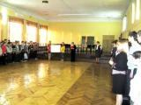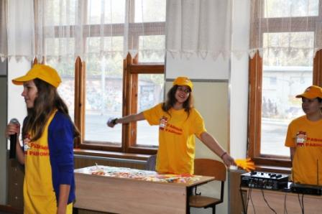
Проводили радиолинейки и «Зарядку для чемпионов» в школах № 80, № 93, № 1, № 64, № 68.
Интересным показалось ученикам СОШ № 45, № 67, № 65, № 75, № 72, предлагать свою альтернативу курению, оставляя свои письменные варианты в специальных ящиках.
Ребята принимали активное участие в голосовании за здоровый образ жизни, читали стихи и речёвки о вреде табакокурения, антитабачные шарады. В школах № 100, № 16 силами волонтеров провели акция «Сдай сигарету – получи конфету!»
В школах № 62, № 63,№ 66, № 17, № 79, № 38 активисты провели мини-тренинги и опросы «Почему подростки начинают курить?»
А в школах № 93, № 71, № 42,№ 98 выпустили яркие и интересные буклеты о вреде курения.
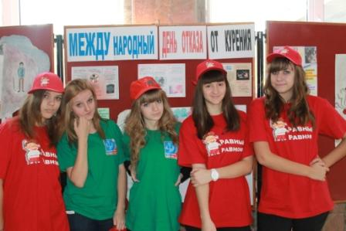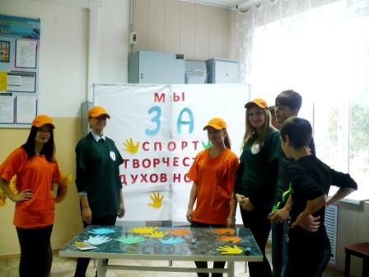
Во всех школах демонстрировали стенгазеты, сделанные учащимися разного возраста. Очень порадовало, что все ребята подошли к оформлению газет творчески!
Во многих школах, таких как № 67, № 78 были подготовлены инсценировки, выступление агитбригад, ознакомление с историей появления табака с тем какие меры применялись к курильщикам в разные эпохи, к каким последствиям может привести курение, в СОШ № 95 ребята смотрели видеоролики об изменении табаком ДНК человека.
Всего в акции приняло участие более 12 000 ребят!
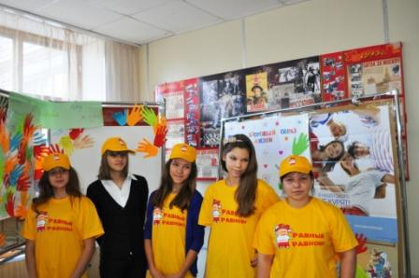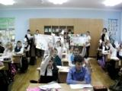
По словам волонтеров и учащихся: «Эта акция не оставила равнодушным никого!»
Отзывы ребят об акции разных школ: «Здорово! Понравилось. Побольше бы таких акций, тогда может быть меньше ребят будет курить!» (ученики СОШ № 68).
«Нужно чаще проводить подобные акции, несмотря на то, что количество людей, которые относятся нейтрально и даже положительно к курению практически равно с теми, кто против. Ведь как говорит народная мудрость: «Вода камень точит!» (ученики СОШ № 38)
«Спасибо организаторам за подготовку акции. Считаем, что следует продолжить работу в данном направлении. Большую роль играет то, что акция проводится одновременно во всех школах округа, ребята ощущают своеобразное единение, и получают особый положительный заряд» (ученики СОШ № 79).
В этот же день в МБОУ СОШ № 64 прошел круглый стол «Профилактика табакокурения среди учащихся ОУ» для заместителей директоров и психологов школ города. На нем делились опытом в сфере профилактики и развития волонтерской деятельности представители разных учебных заведений, в том числе и рассказал о своем опыте Центр детского творчества.
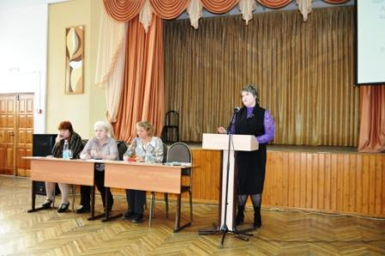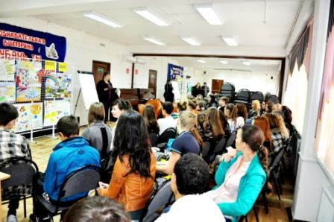
По итогам окружной акции в Центре детского творчества был проведен круглый стол с участниками акции. На нем волонтеры рассказали об интересных особенностях проведения в своей школе, об отзывах ребят и педагогов.
Были представлены альтернативные курению занятия: спорт, музыка, творчество – это, как считают подростки лучший и самый эффективный способ борьбы с курением.
В одном все ребята были единодушны: всем очень рады, что приняли участие в акции и поняли, что подобные мероприятия нужно проводить не реже 2-х раз в год, а акцию по профилактике курения – сделать традиционной!

Приложение 5
Отчет по проведению акции «В нашей школе не курят»
15 ноября 2013 года в школах города Краснодара проводилась акция «В нашей школе не курят», посвящённая Всемирному дню отказа от курения. В ней приняли участие все учащиеся школ, активисты, волонтёры.
Её цель: формирование атмосферы всеобщего неприятия курения в подростковой среде и пропаганды здорового образа жизни, расширение и пропаганда волонтерского движения.
Акция проводилась по инициативе педагога-психолога МБОУ ДОД ЦДТ Мироновой Н.В.
Школы Прикубанского округа: 1, 16, 17, 18, 45, 50, 63, 64, 65, 66, 67, 74, 75, 76, 77, 79, 80, 95, 96, 98, 100 (всего 21 школа)
Школы Карасунского округа: 20, 24, 37, 40, 44, 52, 53, 57, 58, 60, 61, 69, 73, 81, 82, 83, 86, 88, 85 (всего 19 школ)
Школы Западного округа: 3, 19, 23, 25, 29, 31, 33, 41, 55, 87, 89, 90, 101 (всего 13 школ)
Школы Центрального округа: 4, 30, 34, 35, 36, 48, 92 (всего 7 школ)
Всего в акции приняли участие более 40 000 ребят!
Во многих школах стартом акции стала общешкольная линейка.
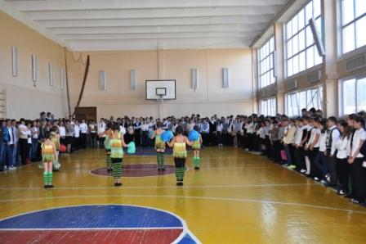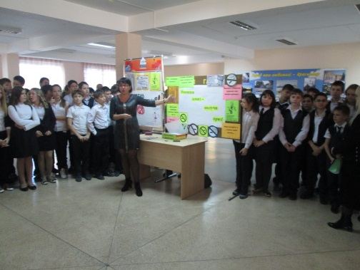
В течение всего дня проводились интересные мероприятия: выставки-конкурсы рисунков, плакатов, спортивные соревнования, выступление спортсменов школы, которые выступили под лозунгом «В здоровом теле - здоровый дух», просмотр фильмов о вреде курения и театрализованные представления.
Во многих школах совет старшеклассников организовал и провёл акцию «Меняем сигарету на конфету».
Проведены конкурсы агитбригад «Я против табачного дыма!» Волонтерские группы рассказали ребятам о важности и причинах проведения такой акции.
Интересным стал для ребят конкурс слоганов «Нет курению!».
Самые интересные слоганы:
«Не кури, а занимайся, бегай, прыгай, улыбайся!»
«Здоровья нет от сигарет, отказ от курения – вот наш ответ!»
«Куренье – яд, куренье – вред, куренью – бой, куренью – нет!»
«ЗОЖ правит миром, здоровому образу – здоровый вид, куренье вред – будь здоров!»
«Не кури, спаси жизнь себе и другим!»
Важно, что ученики младших классов многих школ наравне со старшеклассниками участвовали в акции. Для них были организованы конкурсы рисунков на асфальте «Не курите рядом с нами!», конкурсы слоганов и уроки здоровья.
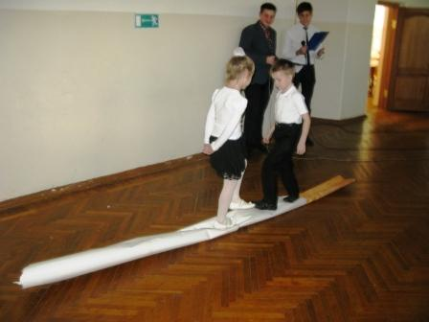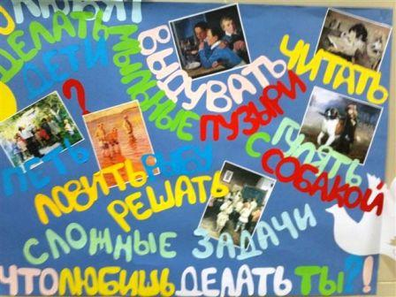
В течение дня учащиеся начальной школы на переменах выходили играть в подвижные игры под музыку. Дети убедились в том, что сохранять здоровье не только полезно, но также весело и интересно.
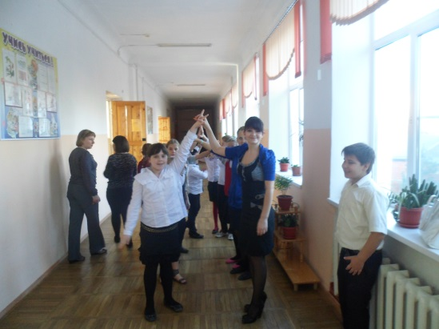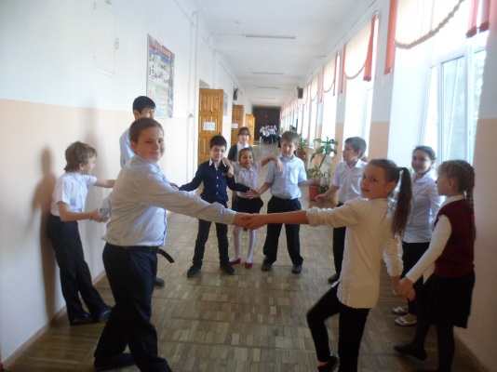
Кроме того, все ученики смогли поучаствовать в проекте «Чем заняться вместо курения?», внеся креативные предложения о разных видах активности в художественной форме.
А в самом центре Юбилейного микрорайона, у фонтанов, под звуки зажигательной музыки, учащиеся лицея № 90 организовали флешмоб, который плавно перетек в массовые танцы. И под дружные аплодисменты окружающих, дети закончили акцию «В нашей школе не курят», исполнив гимн лицея.
Во многих школах провели профилактические беседы «Влияние табака на организм подростка», «Умей сказать нет: обучение управлять собой» с приглашением специалиста наркологического диспансера.

В некоторых волонтёры провели тренинги, беседы и опросы «Мы за здоровое поколение».
Почти во всех учебных заведениях прошло голосование за здоровый образ жизни!
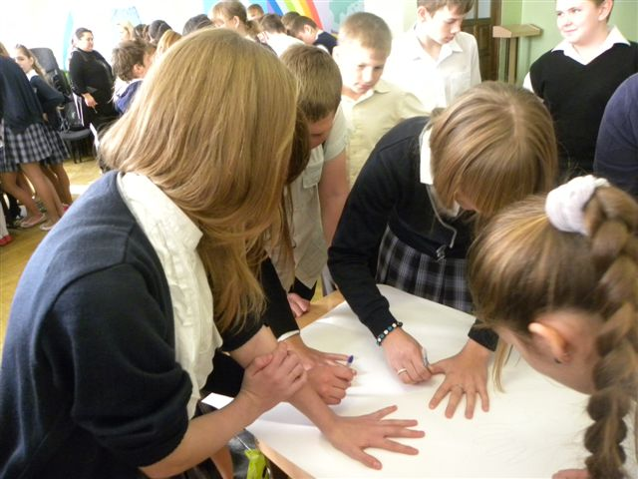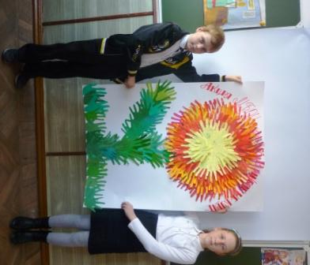
Ребята голосовали не только против курения – они отдавали голос за полезные привычки и здоровое будущее. Каждая школа постаралась сделать голосование необычным и запоминающимся!
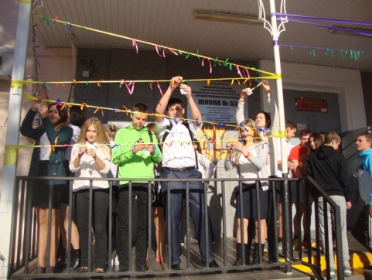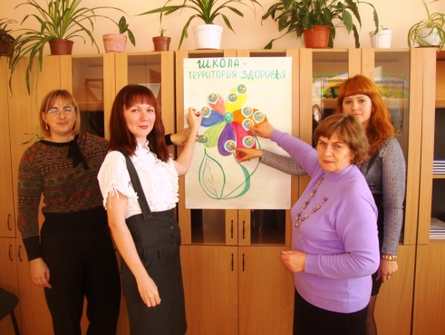
Интересно, что в некоторых школах к голосованию присоединились учителя, показывая пример ребятам!
В школах, где прошла акция отзывы от ребят и педагогов были только положительные. Многие оценили ее тематику и актуальность.

Приложение 6
Отчет по проведению молодежная акция «Альтернатива - 4».
Выбор за тобой.
26 июня 2013года с 16.00 –18. 00 в сквере «Фестивальный» с успехом прошла молодежная акция «Альтернатива. Выбор за тобой». Эта, ставшая уже традиционной акция, посвященная Международному дню борьбы с наркоманией и незаконным оборотом наркотиков, прошла в 4 раз! Все участники акции имели возможность проявить свои интеллектуальные и творческие, познакомиться с различными видами альтернативной деятельности.
Её организатором является МБОУ ДОД Центр детского творчества при поддержке администрации Прикубанского внутригородского округа МО г. Краснодар
В акции приняли активное участие учащиеся из 24 школ Прикубанского округа (СОШ № 1, 11, 16, 17, 18, 42, 45, 62, 63, 64, 65, 66, 67, 68, 71, 72, 77, 79, 80, 93, 95, 96, 98, 100) и воспитанники МБОУ ДОД ЦДТ.
Участвовали в игре по станциям «Твой выбор!» 200 подростков. Всего в акции приняли участие более 550 человек.
Под звуки фанфар ведущая объявила начало мероприятия.
На акции присутствовали почетные гости:
Захаревич Елена Владимировна - начальник отдела по организационному обеспечению деятельности антинаркотической комиссии администрации Краснодарского края.
Кравченко Николай Васильевич - секретарь антинаркотической комиссии АМО г. Краснодар.
Игнатенко Вадим Александрович - исполняющий обязанности 1-го заместителя главы Прикубанского внутригородского округа г. Краснодара.
Шкута Евгения Александровна - начальник отдела образования департамента образования города Краснодара по Прикубанскому внутригородскому округу
Каждому из гостей было предоставлено слово для приветствия.

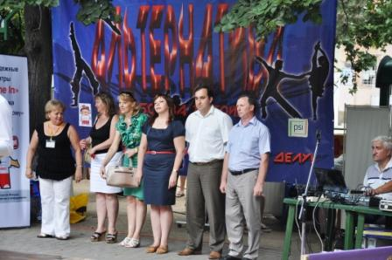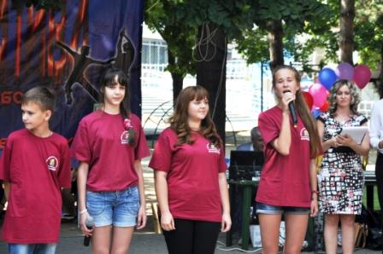
Гостей праздника приветствовали и волонтеры Центра детского творчества, прошедшие обучение в выездной профильной смене «Равный-равному».
На сцене была представлена концертная программа творческих коллективов Центра детского творчества, мастер-классы по современным танцевальным направлениям, игровая программа «Позитивным и активным жить интересней!»
Очень понравились выступления спортсменов, воспитанников объединения «Богатыри» ЦДТ, руководители Дегтяр Роман, Ерохин Иван.
Всех покорили своим искусством маленькие танцоры из танцевально-спортивный клуб «Интро».
Юных гостей праздника привлек салон арт-визаж «Мой выбор налицо», где специальными красками на тело и лицо наносились веселые рисунки.
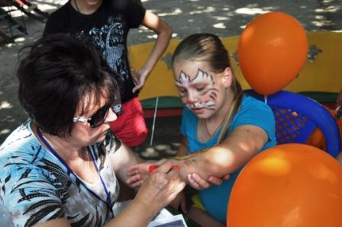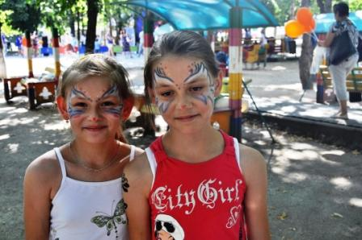
Так же работал видеосалон «Наша биография», площадка профилактического проекта «Кубань в не зависимости», а также консультативный пункт «Шаг навстречу!»,
Волонтёры ЦДТ и воспитанники объединения «Задоринка» провели социологический опрос населения, и участников акции «Ваша позиция», по проблеме зависимости.
В рамках акции «Альтернатива- 4», прошла игра по станциям «Твой выбор!», маршрут которой проходил по 7 станциям:
Станция поэтическая «Стихотворный слоган» на ней команде необходимо за 5 минут придумать стихотворный слоган на альтернативные виды деятельности пагубным привычкам.
На станции «Я голосую За!» - ребята обклеивали геометрическими фигурами из цветной бумаги большая ладонь, голосуя, тем самым за здоровый образ жизни.
Следующая станция «Свободный микрофон» - на ней команды представляли свой плакат и слоган.
В «Гостиной психолога» каждая команда определяла причины первой пробы психоактивных веществ, ребята придумывали альтернативные виды деятельности и учились отказываться от сомнительных предложений.
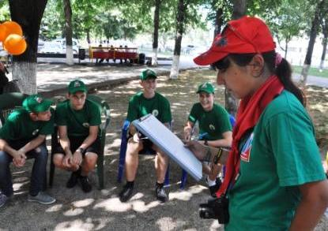
На станции «Олимпийская». Команды приняли участие в спортивных состязаниях.
Для участия в финальном массовом флешмобе, ребята на станции «Вместе мы можем всё!» разучивали танцевальные движения и речевку.
На финальной станции «Сцена», где после прохождения маршрута, команды сдали маршрутные листы, прошел общий зажигательный флешмоб, руководитель которого стала президент краевой федерации по фитнес-аэробики, тренер спортивного объединения «Стальные мускулы».
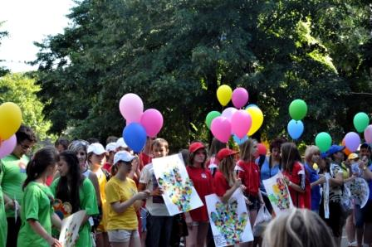

В завершении акции «Альтернатива-4», в небо были выпущены воздушные шары, которые символизируют наше единство и готовность к здоровому образу жизни!

Приложение 7
Отчет о проведении Акции «Красная лента»

29 ноября 2013 года в Краснодарских школах учащиеся старших классов приняли участие в акции, посвящённой Всемирному дню борьбы с ВИЧ-инфекцией и СПИД.
Красная лента - это символ борьбы с ВИЧ/СПИД, она призвана напомнить людям о необходимости остановить распространение инфекции.
Акция состоялась по инициативе МБОУ ДОД ЦДТ.
Цель акции: организация содержательного, продуктивного досуга детей и подростков, профилактики распространения социально значимых заболеваний в том числе ВИЧ-инфекции, расширением и пропагандой волонтёрского движения, формированием устойчивой мотивации к здоровому образу жизни, а также привлечению внимания общественности к проблемам молодёжи, организации их творческого досуга.
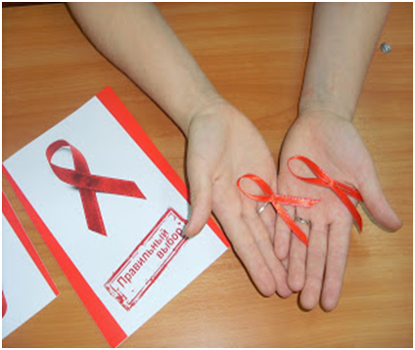

I этапом акции стало проведение 4 информационных тренингов (по округам города) «Профилактика социально значимых заболеваний, в том числе ВИЧ-инфекции» педагогом-психологом МБОУ ДОД ЦДТ Мироновой Н.В. с педагогами-психологами и социальными педагогами школ.
В акции приняли участие 8 школ.
Прикубанский округ: 42, 95
Карасунский округ: 20, 24, 44, 60, 83
Западный округ: 19
Волонтёры школ и гимназий раздавали красные ленточки как символ, объединяющий голоса людей в борьбе с ВИЧ/СПИДом.
На уроках психологии и классных часах совместно с ГУЗ Наркодиспансером были проведены видеолектории и классные часы на тему: «Что ты знаешь о ВИЧ/СПИДе?» Учащиеся приняли участие в конкурсе газет «Мы за здоровый образ жизни».
В некоторых школах проведены тренинги, по формированию ответственного отношения к своему здоровью и выставки плакатов.
В библиотеке школы № 24 провели выставку литературы, предлагая альтернативные формы досуга.
Ребятами обсудили, какое поведение является рискованным и как защитить себя и свою семью.
В СОШ № 83 ребята написали Письмо - Обещание о ведении здорового образа жизни самим себе, которое будет вскрыто 15 мая в День Памяти умерших от СПИДа.
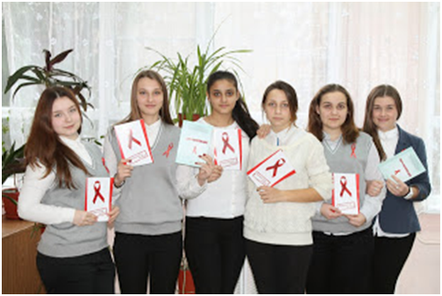
В конце акции ребята получили красную ленту, которую с удовольствием прикрепили, выразив свою готовность остановить распространение инфекции!
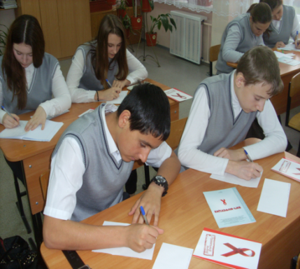
Всего в акции приняли участие более 500 учащихся старших классов города Краснодара!

